Informace k letnímu táboru 2024
Vážení rodiče,
Posíláme informace k závazné přihlášce na letní tábor v jezdeckém klubu U Juráška, z.s.
- Příjezd dětí na tábor je v neděli od 17 do 18 hod. Odjezd v sobotu v 10 hodin
- Co je nutné mít určitě s sebou:
- oblečení dle uvážení, doporučujeme starší věci, pohodlné úzké kalhoty (na ježdění), oblečení na spaní.
- boty na ježdění nejlépe s hladkou podrážkou a menším podpatkem, nepromokavé boty na ven, přezůvky do srubu.
- pevnou, padnoucí přilbu (s tříbodovým úchytem, může být i cyklistická)
- spacák a hygienické potřeby
- průkaz pojištěnce (nejlépe kopii)
Prosíme věci na ježdění dát do samostatné tašky (igelitky), děti je pak mají uloženy v sedlovně. Hlavní zavazadlo pokud možno menší kufřík nebo tašku.
- Co rozhodně nemít s sebou :
- Mobilní telefony, tablety, smart zařízení. Prosím zkontrolujte, že vaše dítě nic takového s sebou nemá. V případě nutné potřeby můžete volat vedoucí tel. číslo vám dáme při přijímání dětí, případně paní Tesařové, a to nejlépe po 19-té hodině.
- Sladkosti (nebo velmi omezeně). Děti mají 5x denně vyváženou stravu a každý den je alespoň jedno jídlo sladké.
- Dětem dejte kapesné v maximální výši 150,- Kč.
- Prosíme rodiče, aby své děti na táboře nenavštěvovali. Neočekávané návštěvy narušují program a hlavně vzbudí mnohdy lítost u jiných dětí, že jejich rodiče nepřijeli.
- Pokud budete potřebovat potvrzení pro pojišťovnu nebo zaměstnavatele, přivezte si jej a při odjezdu vám jej potvrdíme.
Cena tábora nezahrnuje: úrazové připojištění a dopravu na tábor.
Při nástupu na tábor budou rodiče podepisovat potvrzení o bezinfekčnosti, jehož součástí je i souhlas se zveřejňováním fotografií dítěte.

Jak se k nám dostanete:
Adresa: Dolní 675, Mořkov 742 72, GPS: 49˚ 32’ 36.32” N 18˚ 03’ 30.31” E
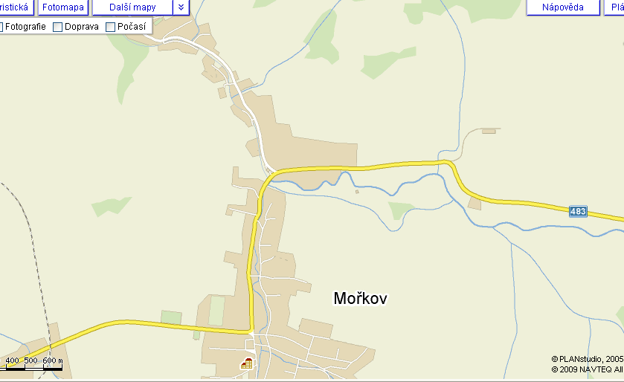

Kontakt: email: u.juraska@seznam.cz
737 240 584 – Helena Tesařová 737 980 572 – Anna Martochová

